|  |
| --- |
| Haagsche Hogeschool - Zoetermeer |
| Testrapport I2- Peter-Pim Baken |
| Docent: Tim Cocx |

|  |
| --- |
|  |

Inhoud

1. Inleiding 1

2. AT, Algoritmetest 2

1. Stroomdiagram 2

1. Padcombinaties 3

2. Testscenario’s 3

3. C/E, Cause effect graphing voor move() 4

1. Relevante functionele beschrijving 4

2. Condities en acties 4

3. Beslissingstabel 4

4. Testscenario’s 5

4. Cause Effect Grahing (C/E) voor de menu functies 6

1. QuitGame 6

2. RestartGame 6

3. EnableChildMode 7

# Inleiding

Om er zo zeker mogelijk van te zijn dat de applicatie in zijn geheel altijd werkt, worden er zoveel mogelijk testen uitgevoerd. De hoeveelheid testen die worden uitgevoerd zijn afhankelijk van het opgegeven budget.

# AT, Algoritmetest

De algoritme test is voor de method move(). Het heeft betrekking op het object Player. Er is getest in testmaat 2, das alle mogelijke padcombinaties worden doorlopen.

## Stroomdiagram

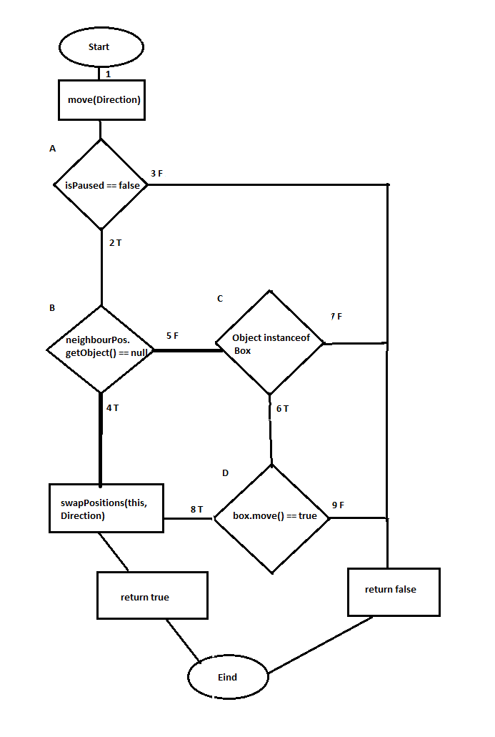

## Padcombinaties

Alle condities bepalen eenmaal de uitkomst van de beslissing. Door de condition coverage toe te passen komen we tot de volgende testgevallen:

1-3(A niet)  
1-2-5-7(A wel, B niet, C niet)  
1-2-5-6-9(A wel, B niet, C wel, D niet)  
1-2-5-6-8(A wel, B niet, C wel, D wel)  
1-2-4(A wel, B wel)

## Testscenario’s

|  |  |  |  |  |  |
| --- | --- | --- | --- | --- | --- |
|  | Case 1 | Case 2 | Case 3 | Case 4 | Case 5 |
| Scenariobeschrijving | Het spe is gepauzeerd, er word niet bewogen. Retourneer false. | Naast de speler staat een object, dit object is geen instantie van een kist. Retourneer false. | Naast de speler staat een object, dit object is een instantie van een kist. Naast de kist staat een muur. De kist en de speler worden niet bewegen. Retourneer false. | Naast de speler staat een object, dit object is een instantie van een kist. Naast de kist staatgeen object. De kist en de speler worden in de bewegingsdirectie verschoven. Retourneer true. | Naast de speler staat geen object. De speler wordt in de gewenste directie bewogen. Retourneer true. |
| Pad | 1-3 | 1-2-5-7 | 1-2-5-6-9 | 1-2-5-6-8 | 1-2-4 |

# C/E, Cause effect graphing voor move()

Dit is een beslissingstabellentest van de method move() van GameObject en heeft betrekken op het object player1 van de klasse Player. Het is een condition coverage, dus alle mogelijke uitkomsten van de condities worden minimaal één keer getest. In een beslissingstabellentest wordt een oorzaak-gevolg relatie opgesteld d.m.v. beslissingstabellen.

## Relevante functionele beschrijving

Er zijn een aantal integriteiten aan het bewegen van het object. Die luiden namelijk:

* Het betreffende object zal niet bewegen als:
  + Er een object in de bewegingsdirectie staat en dit niet meebeweegt.
  + Het spel gepauzeerd is.

## Condities en acties

De volgende condities en acties zijn van toepassing:

**Conditie1:**  neighbourPos.getObject() == null  
**Conditie2:**  neighbourPos.getObject() instanceof Box  
**Conditie3:**  box.move(Direction)  
**Conditie4:** isPaused == false;  
**Actie1 :**  player1.move(Direction)

**2^4 = 16, 16 cases**

## Beslissingstabel

In de beslissingstabel zijn alle condities en bijbehorende acties weergegeven. De rijen worden gebruikt om alle combinaties van de condities weer te geven met de resulterende actie(als die er is).  
Het totaal aantal cases, dat de tabel heeft, is 2^N + 1, waarbij N geldt voor het aantal condities.  
Met een X in de tabel wordt aangegeven welke condities er van toepassing zijn en er een actie wordt uitgevoerd.  
De rode kolommen zijn de onmogelijke testgevallen, die uiteindelijk niet voor komen in de testscenario’s.

|  |  |  |  |  |  |  |  |  |
| --- | --- | --- | --- | --- | --- | --- | --- | --- |
| Logische testgevallen | Case1 | Case 2 | Case 3 | Case 4 | Case 5 | Case 6 | Case 7 | Case 8 |
| Conditie 1 | x | x | x |  |  | x |  |  |
| Conditie 2 | x | x |  |  | x |  | x |  |
| Conditie 3 | x |  |  | x | x | x |  |  |
| Conditie 4 | x | x | x | x | x | x | x | x |
| Actie1 |  |  | x |  | x |  |  | x |
| Logische testgevallen | Case9 | Case 10 | Case 11 | Case 12 | Case 13 | Case 14 | Case 15 | Case 16 |
| Conditie 1 | x | x | x |  |  | x |  |  |
| Conditie 2 | x | x |  |  | x |  | x |  |
| Conditie 3 | x |  |  | x | x | x |  |  |
| Conditie 4 |  |  |  |  |  |  |  |  |
| Actie1 |  |  |  |  | x |  |  |  |

In totaal 8 mogelijke cases

## Testscenario’s

|  |  |  |  |
| --- | --- | --- | --- |
| **Fysieke Testgevallen** | **Case 3** | **Case 5** | **Case7** |
| **Actie** | De speler staat op een positie in het speelveld. De speler drukt op de pijltjestoets naar boven. Het spel is niet gepauzeerd. Boven het karakter bevindt zich een muur. Het systeem beweegt het karakter niet. | De speler staat op een positie in het speelveld. De speler drukt op de pijltjestoets naar boven. Boven het karakter bevindt zich een kist. De richting waar de kist heen kan worden verschoven, staat geen object. Het systeem verplaatst het karakter en de kist in de richting van de pijltjestoets. | De speler staat op een positie in het speelveld. De speler drukt op de pijltjestoets naar boven. Boven het karakter bevindt zich een kist. De richting waar de kist heen kan worden verschoven, staat een muur. Het systeem verplaatst het karakter en de kist niet. |

|  |  |  |
| --- | --- | --- |
| **Fysieke Testgevallen** | **Case 8** | **Case 11** |
| **Actie** | De speler staat op een positie in het speelveld. Er staan geen objecten in de buurposities van de positie waar het karakter op staat. De speler drukt op de pijltjestoets naar boven. Het systeem verplaatst het karakter in de gewenste directie. | De speler staat op een positie in het speelveld. De speler drukt op de pijltjestoets naar boven. Het spel is gepauzeerd. Boven het karakter bevindt zich een muur. Het systeem beweegt het karakter niet. |
| **Case 13** | **Case 15** | **Case 16** |
| De speler staat op een positie in het speelveld. De speler drukt op de pijltjestoets naar boven. Boven het karakter bevindt zich een kist. Het spel is gepauzeerd. De richting waar de kist heen kan worden verschoven, staat geen object. Het systeem verplaatst het karakter en de kist niet. | De speler staat op een positie in het speelveld. De speler drukt op de pijltjestoets naar boven. Boven het karakter bevindt zich een kist. Het spel is gepauzeerd. De richting waar de kist heen kan worden verschoven, staat een muur. Het systeem verplaatst het karakter en de kist niet. | De speler staat op een positie in het speelveld. Er staan geen objecten in de buurposities van de positie waar het karakter op staat. Het spe is gepauzeerd. De speler drukt op de pijltjestoets naar boven. Het systeem verplaatst het karakter niet. |

# Cause Effect Grahing (C/E) voor de menu functies

## QuitGame

Conditie1: De speler drukt op ‘ja’.  
Conditie2: De speler drukt op ‘nee’.  
Conditie3: De speler drukt op kruisje.  
Actie1: Systeem sluit zichzelf af.  
Actie2: Speler hervat het spel.

2^3 = 8, 8 cases

|  |  |  |  |  |  |  |  |  |
| --- | --- | --- | --- | --- | --- | --- | --- | --- |
| Logische testgevallen | Case 1 | Case 2 | Case 3 | Case 4 | Case 5 | Case 6 | Case 7 | Case 8 |
| Conditie1 | x | x | x |  |  |  | x |  |
| Conditie2 | x | x |  | x |  | x |  |  |
| Conditie3 | x |  | x | x | x |  |  |  |
| Actie1 |  |  |  |  |  |  | x |  |
| Actie2 |  |  |  |  | x | x |  |  |

|  |  |  |  |
| --- | --- | --- | --- |
| Fysieke testgevallen | Case 5 | Case 6 | Case 7 |
| Actie | De speler drukt op knop btnQuitGame, het systeem vraagt de speler om bevestiging.  De speler drukt op het kruisje van het scherm.  De speler gaat verder met spelen. | De speler drukt op knop btnQuitGame, het systeem vraagt de speler om bevestiging.  De speler drukt op optie ‘nee’. De speler hervat het spel. | De speler drukt op knop btnQuitGame, het systeem vraagt de speler om bevestiging.  De speler drukt op optie ‘ja’. Het systeem sluit zichzelf af. |

## RestartGame

Conditie1: De speler drukt op ‘ja’.  
Conditie2: De speler drukt op ‘nee’.  
Conditie3: De speler drukt op kruisje.  
Actie1: Systeem herstart het spel.  
Actie2: Speler hervat het spel.

2^3 = 8, 8 cases

|  |  |  |  |  |  |  |  |  |
| --- | --- | --- | --- | --- | --- | --- | --- | --- |
| Logische testgevallen | Case 1 | Case 2 | Case 3 | Case 4 | Case 5 | Case 6 | Case 7 | Case 8 |
| Conditie1 | x | x | x |  |  |  | x |  |
| Conditie2 | x | x |  | x |  | x |  |  |
| Conditie3 | x |  | x | x | x |  |  |  |
| Actie1 |  |  |  |  |  |  | x |  |
| Actie2 |  |  |  |  | x | x |  |  |

|  |  |  |  |
| --- | --- | --- | --- |
| Fysieke testgevallen | Case 5 | Case 6 | Case 7 |
| Actie | De speler drukt op knop btnRestartGame, het systeem vraagt de speler om bevestiging.  De speler drukt op het kruisje van het scherm.  De speler gaat verder met spelen. | De speler drukt op knop btnRestartGame, het systeem vraagt de speler om bevestiging.  De speler drukt op optie ‘nee’. De speler hervat het spel. | De speler drukt op knop btnRestartGame, het systeem vraagt de speler om bevestiging.  De speler drukt op optie ‘ja’. Het zet het levelniveau op 0. Het systeem verwijdert alle spelobjecten en initialiseert nieuwe. De speler hervat het spel. |

## EnableChildMode

Conditie1: De childmode staat aan.  
Conditie2: De childmode staat niet aan.  
Actie1: Systeem zet de childmode aan.  
Actie2: Systeem zet de childmode uit.

2^2 = 4, 4 cases

|  |  |  |  |  |
| --- | --- | --- | --- | --- |
| Logische testgevallen | Case 1 | Case 2 | Case 3 | Case 4 |
| Conditie1 | x |  | x |  |
| Conditie2 | X | X |  |  |
| Actie1 |  | x |  |  |
| Actie2 |  |  | x |  |

|  |  |  |
| --- | --- | --- |
| Fysieke testgevallen | Case 2 | Case 3 |
| Actie | De speler drukt op de knop btnEnableChildMode. De Childmode staat niet aan, dus het systeem zet de childmode aan. | De speler drukt op de knop btnEnableChildMode. De Childmode staat aan, dus het systeem zet de childmode uit. |